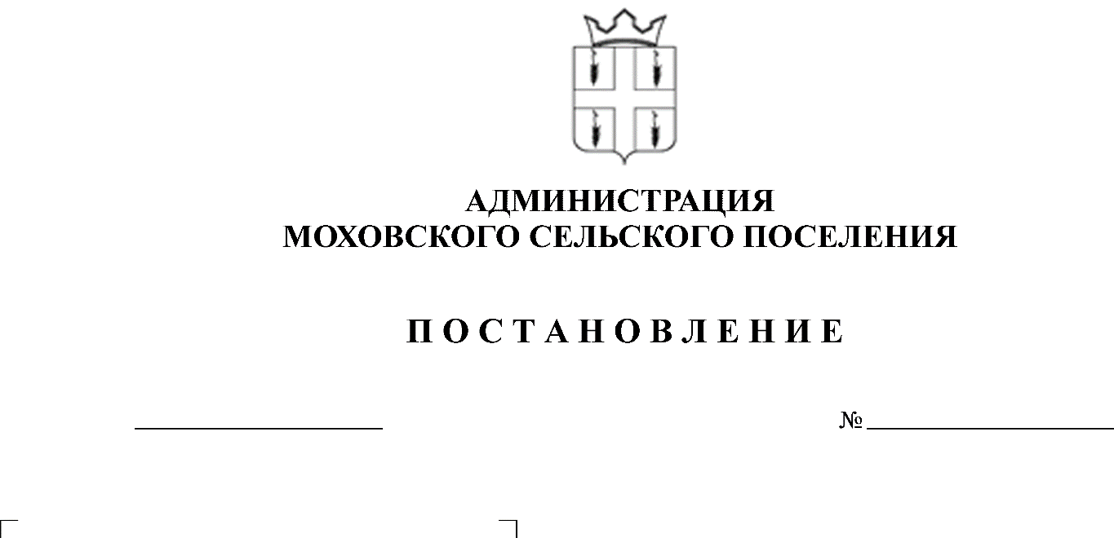
О проведении аукциона по продаже земельных
71
05.04.2016
29.04.2013
участков с кадастровыми номерами
59:24:1600101:331, 59:24:1600101:93

В соответствии со статьями 39.11, 39.12 Земельного Кодекса Российской Федерации, пунктом 2 статьи 3.3 Федерального закона от 25 октября 2001 года № 137-ФЗ «О введении в действие Земельного кодекса Российской Федерации», постановлением главы Моховского сельского поселения от апреля 2015 года № 87 «Об утверждении состава аукционной комиссии и положения об организации и проведении аукциона по продаже земельных участков, находящихся в государственной или муниципальной собственности, либо аукциона на право заключения договора аренды земельных участков, находящихся в государственной или муниципальной собственности», принимая во внимание, что на публикацию от 25 февраля 2016 года о предоставлении земельных участков в собственность поступило более одного заявления,
Администрация Моховского сельского поселения ПОСТАНОВЛЯЕТ:
1. Провести аукцион по продаже:
1.1. Земельного участка с кадастровым номером 59:24:1600101:331, категория: земли населенных пунктов, адрес: Пермский край, Кунгурский район, д. Липово, разрешенное использование: личное подсобное хозяйство, площадью 2500 кв.м.
1.2. Земельного участка с кадастровым номером 59:24:1600101:93, категория: земли населенных пунктов, адрес: Пермский край, Кунгурский район, д. Липово, разрешенное использование: для ведения личного подсобного хозяйства, площадью 1610 кв.м.
2. Ведущему специалисту по имуществу, землеустройству и градостроительству администрации Моховского сельского поселения обеспечить опубликование информационного извещения, организацию и проведение аукциона, в соответствии с действующим законодательством Российской Федерации.
3. Данное постановление вступает в силу с момента подписания.
4. Опубликовать настоящее постановление в соответствии с Уставом муниципального образования «Моховское сельское поселение» Кунгурского муниципального района Пермского края.
5. Контроль за исполнение постановления оставляю за собой.

Глава Моховского
сельского поселения В.Н. Мальцев

